02
/
12

﹁
Spring scenery
It's full of life
﹂
冬
藏
winter
↓
spring
春
发

/////

{春风吹拂下暖意融融}

花朵的香气也融进
一束束光照里
太阳还在缓缓移动
光与影就这样摇曳生姿

|
The sun is moving slowly
So the light and the shadow sway

沉醉在春天的温柔里
light & shadow sway
光与影就这样摇曳生姿

每一个春天都值得纪念

记录下每一次
偶然到来的惊喜

春风吹拂下暖意融融
花朵的香气也融进一束束光照里
太阳还在缓缓移动
光与影就这样摇曳生姿
The spring breeze is warm
The fragrance of the flowers
melts inbeams of light
The sun is still moving slowly
So light & shadow sway

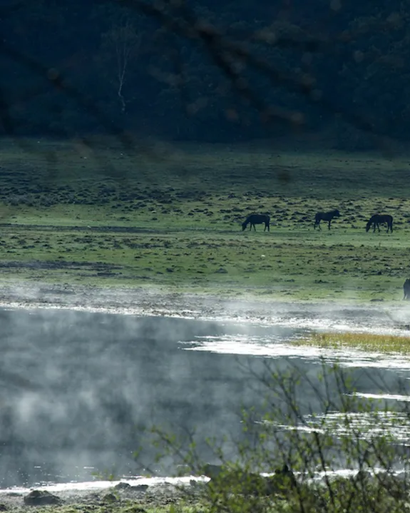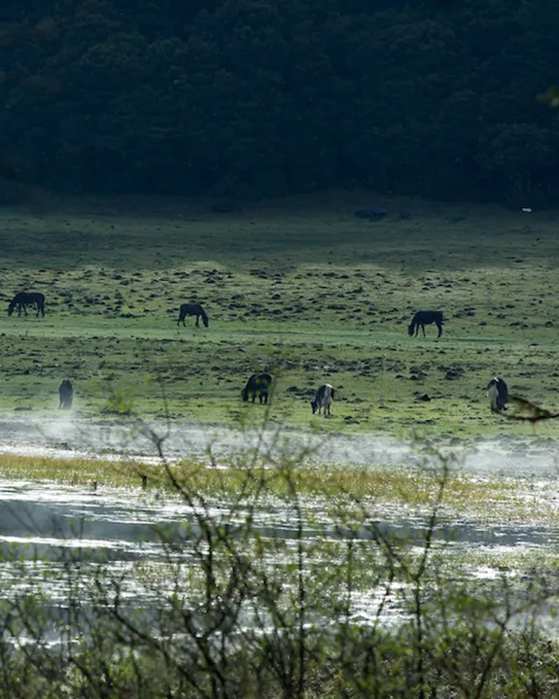

固定布局
工具条上设置固定宽高，
背景可以设置被包含，
可以完美对齐背景图和文字，
以及用于模板制作。
春风吹拂下暖意融融
花朵的香气
也融进一束束光照里
太阳还在缓缓移动
光与影就这样摇曳生姿

Spring breeze is warm
Fragrance of the flowers
melts inbeams of light
Sun is still moving slowly
So the light and the shadow sway

沉醉在春天的温柔里
light & shadow sway
光与影就这样摇曳生姿

每一个春天都值得纪念

记录下每一次
偶然到来的惊喜

春风吹拂下暖意融融
花朵的香气
也融进一束束光照里
-----
Spring breeze is warm
Fragrance of the flowers
melts inbeams of light

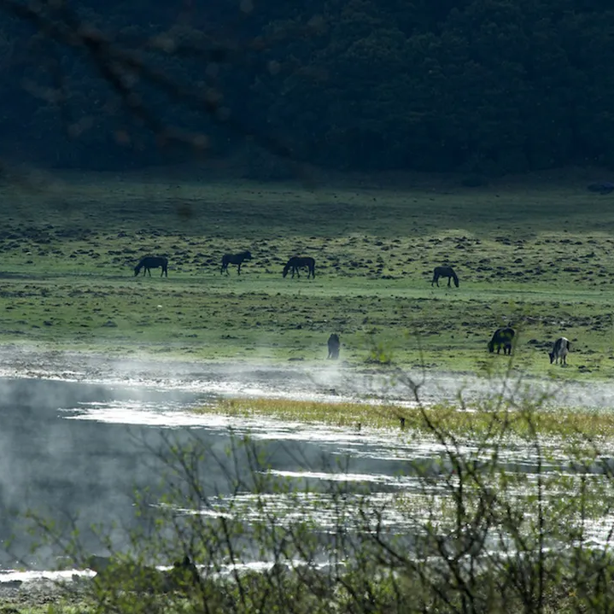
The fragrance of the flowers

春风吹拂下暖意融融
花朵的香气也融进一束束光照里
太阳还在缓缓移动
光与影就这样摇曳生姿
The spring breeze is warm
The fragrance of the flowers melts in
beams of light
The sun is still moving slowly
So the light and the shadow sway

沉醉在春天的温柔里
light & shadow sway
光与影就这样摇曳生姿

每一个春天都值得纪念

记录下每一次
偶然到来的惊喜

春风吹拂下暖意融融
花朵的香气也融进一束束光照里
太阳还在缓缓移动
光与影就这样摇曳生姿
The spring breeze is warm
The fragrance of the flowers
melts in beams of light
The sun is still
moving slowly
So light & shadow sway

< 花香阵阵 >

春风吹拂下暖意融融
花朵的香气
也融进一束束光照里
-----
Spring breeze is warm
Fragrance of the flowers
melts inbeams of light

/////

{春风吹拂下暖意融融}

花朵的香气也融进
一束束光照里
太阳还在缓缓移动
光与影就这样摇曳生姿

light & shadow sway

图片：
摄影图（可商用）
贴纸：
秀米（经改制）
文字：
自由发挥，需替换
封面：
秀米生成长图的截图、经改制，可商用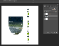
封面文字为思源黑体，数字&英文字体为Liberation Sans字体
关键词：
风景、叶子

